**(Maps/Site):** (Yanni)

Mon travail s'est principalement orienté vers la création de maps et du site. Apprenant le html/css, disons que la création du site m'a été très bénéfique. J'ai pu approfondir mes connaissances dans le web développement.

**SITE**

Pour notre site, 8 pages ont été réalisées. La première a été la page d'accueil, à partir de laquelle nous pouvons accéder aux 7 autres pages. Comme dit précédemment, le site a été codé en html/css. Le plus dur a été de gérer toutes les balises dans le fichier css sans qu'il y ait confusion entre ces dernières. Un autre problème rencontré a été lors de la mise en place des réactions des buttons ou paragraphes lorsque la souris leur passait dessus. En effet je les mettais tous en <a href/> afin d'avoir accès à des liens, la solution à cela fut

d'utiliser l'outil onclick="window.location.href='   ';"après mes buttons <b/>ou mes paragraphes <p/>.

Notre première page présente donc notre jeu brièvement à l'aide d'une case principe du jeu, mais permet aussi d'accéder aux pages présentatives des cinq actes. De plus, par le bouton “L'équipe” en haut de page, nous pouvons accéder à la page présentant notre équipe, MELTIN’POT. Un bouton Download mène quant à lui vers le lien de téléchargement du jeu. A côté de la partie Principe du jeu, il y  a un logo interactif epita menant au site de l'école. En bas de cette page se trouvent un ensemble de boutons menant à l'écriture de mail par l'outil "mailto:" ou encore nos différents réseaux, soient: Youtube, Twitter, Instagram ou encore Leetchee.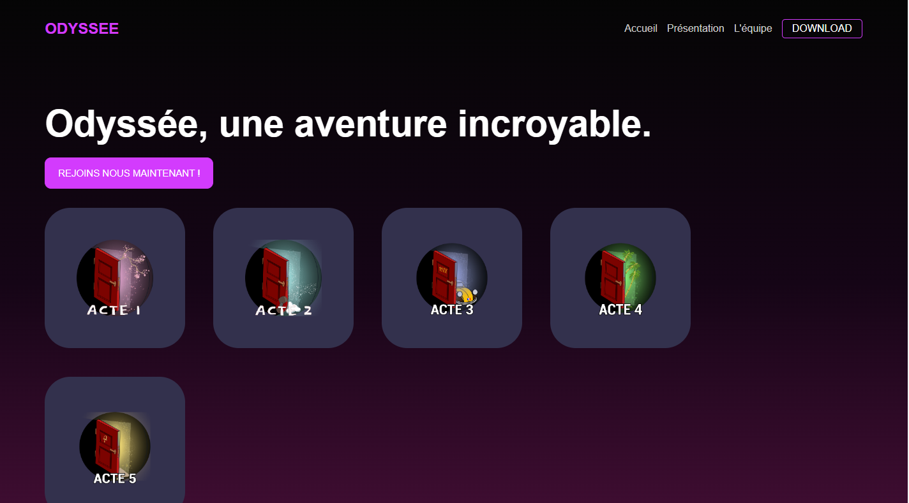

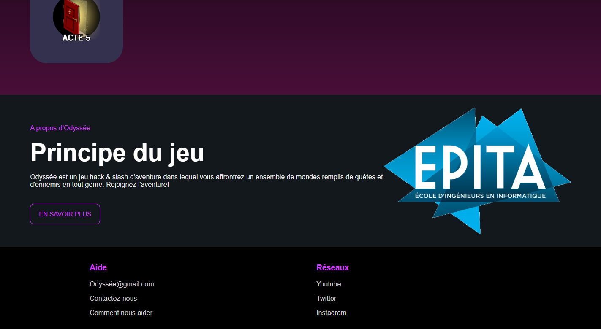

S'enchaîne notre seconde page, soit celle de l'acte 1. L'acte 1 se déroulant dans un japon féodal, il a donc fallu accorder notre page à cela. Un dégradé de violet allant au noir se situe en fond de celle-ci. Des boutons situés dans l'entête de notre page(header) mènent soit vers l'accueil, soit vers la page de l'acte 2. Une légère présentation permet d'introduire les maps. Cette partie map est simplement constituée d'images des maps, auxquelles un rectangle descriptif est associé à leurs droites. En pied de page, nous avons différentes rubriques menant toutes vers une autre page. Il a été compliqué de gérer le changement de ces derniers lorsque le curseur était dessus. J'ai donc comme dit précédemment, dans le fichier html par l'usage de l'outil: onclick="window.location.href='url';" et dans le fichier css par le simple code:   .NotreBalise{color:white; cursor:pointer;}.

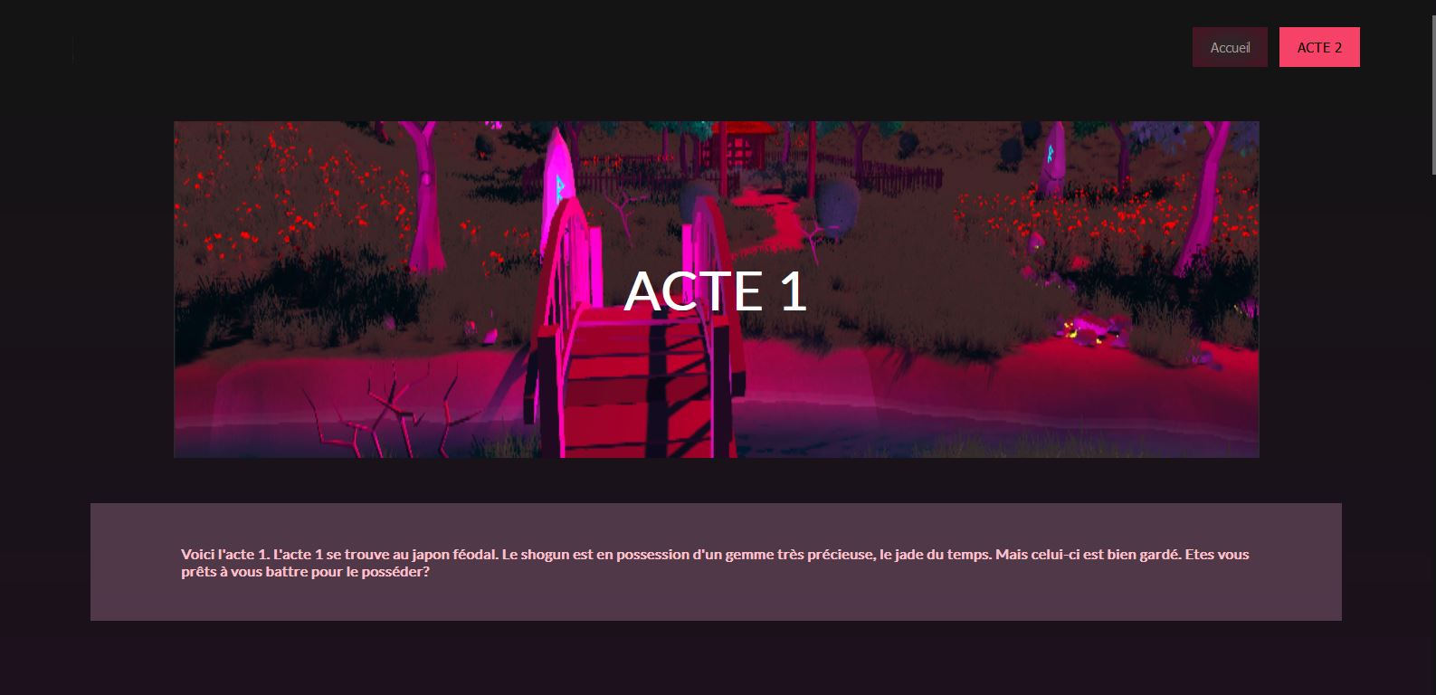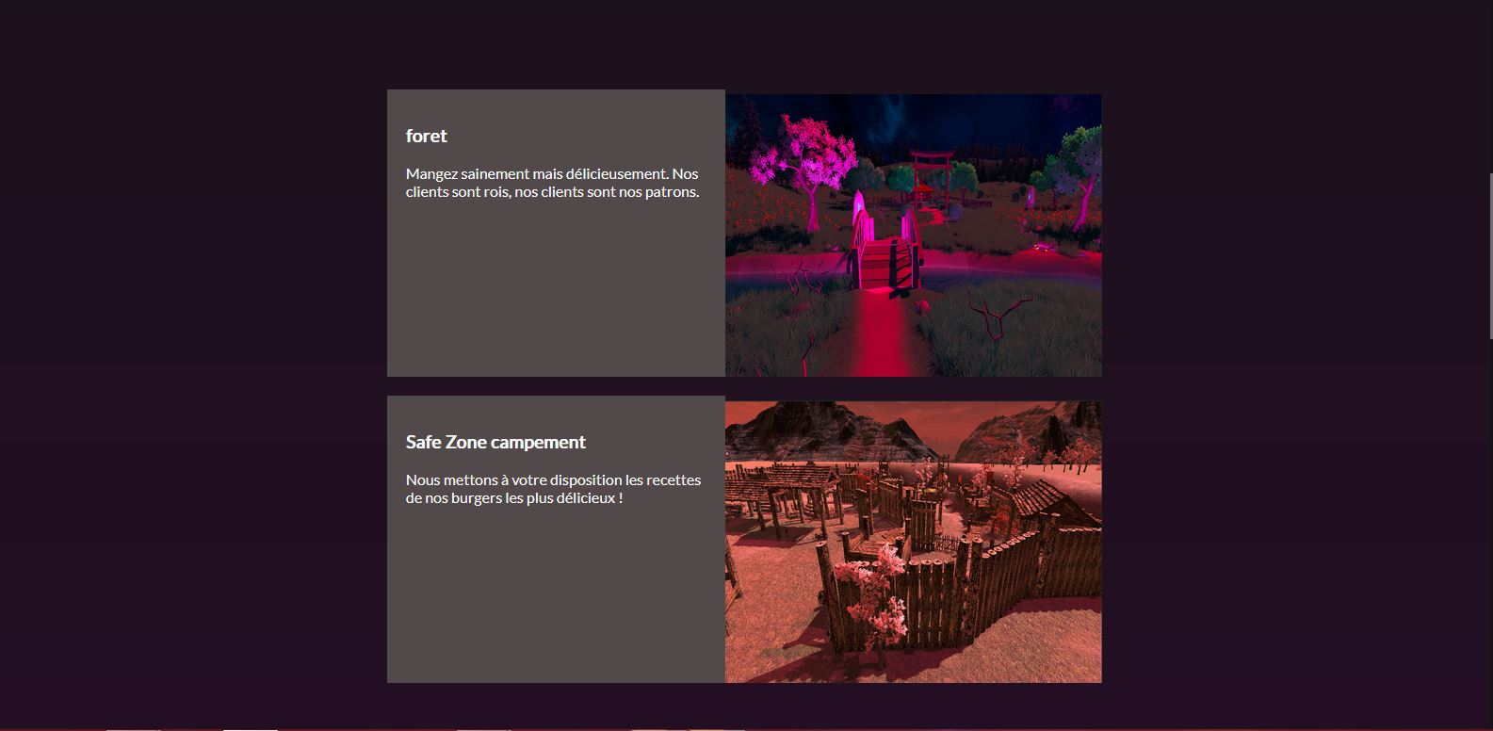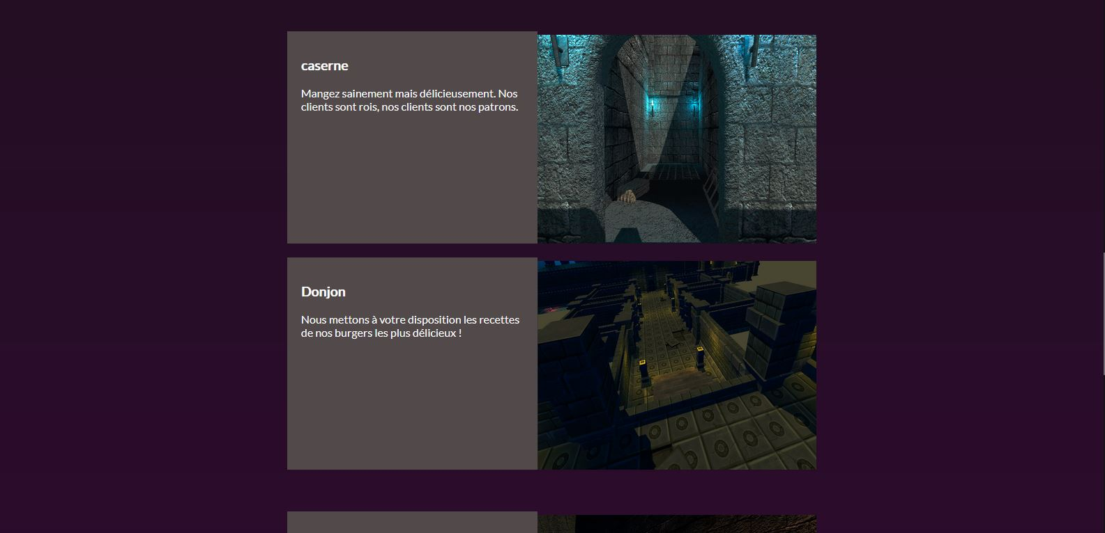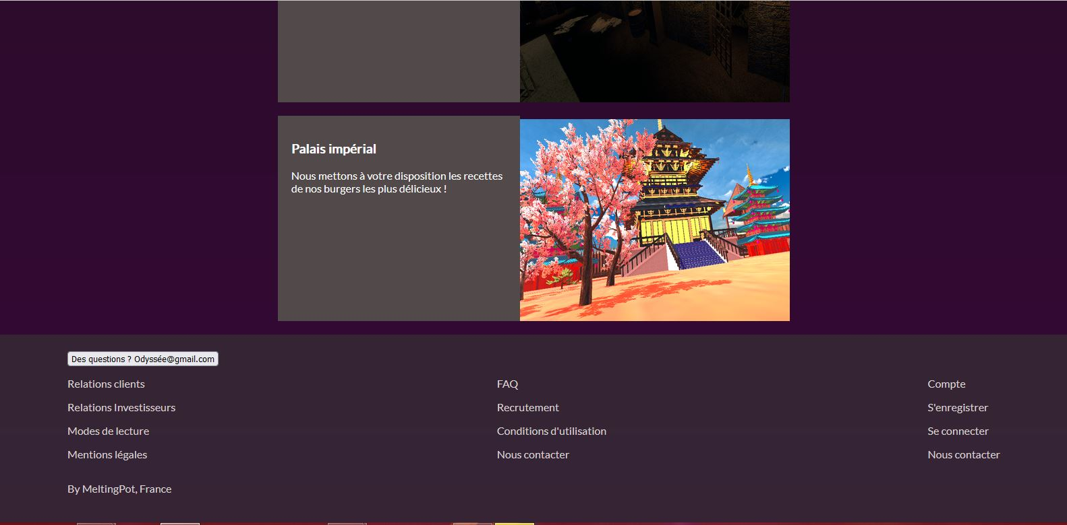

S'enchaîne notre troisième page, soit celle de l'acte 2. L'acte 2 se déroulant dans l'ère des vikings, il a donc fallu accorder notre page à cela. Un dégradé de violet allant au noir se situe en fond de celle-ci. Des boutons situés dans l'entête de notre page(header) mènent soit vers l'accueil, soit vers la page de l'acte 3. Une légère présentation permet d'introduire les maps. Cette partie map est simplement constituée d'images des maps, auxquelles un rectangle descriptif est associé à leurs droites. En pied de page, nous avons différentes rubriques menant toutes vers une autre page. Il a été compliqué de gérer le changement de ces derniers lorsque le curseur était dessus. J'ai donc comme dit précédemment, dans le fichier html par l'usage de l'outil: onclick="window.location.href='url';" et dans le fichier css par le simple code:   .NotreBalise{color:white; cursor:pointer;}. Au final les pages de nos actes sont plutôt les mêmes. Il faut effectivement qu'il y ait une concordance dans notre site entre les différentes pages d'où cette grande ressemblance. Les trois autres pages, soient celles de l'acte 3, 4, 5 sont donc assez similaires à ces dernières, seuls les thèmes et donc les contenus changent(le squelette de ces dernières sont plus ou moins les mêmes). L'acte 3 se passerait dans une France du XXe siècle. L'acte 4 se déroulerait lui dans une jungle asiatique. Pour finir,l'acte 5 se passe en Egypte disons antique.

La dernière page est donc celle montrant l'équipe. Elle reprend le style des pages des actes. Dans l'entête, nous avons deux boutons, l'un menant à l'accueil et l'autre menant vers le site de l'école. Sur cette page, nous avons le nom de l'équipe. Suivi donc des photos des membres accompagnés d'une description.

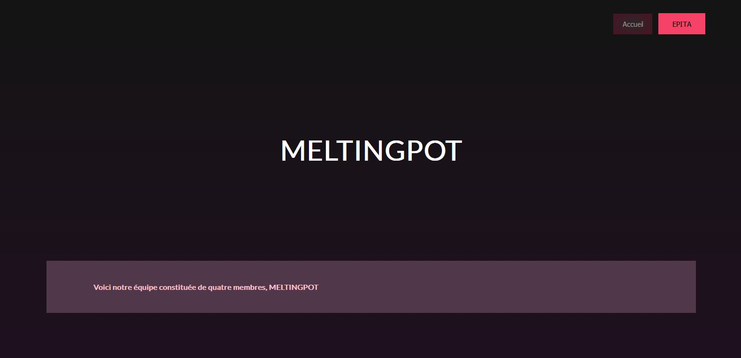

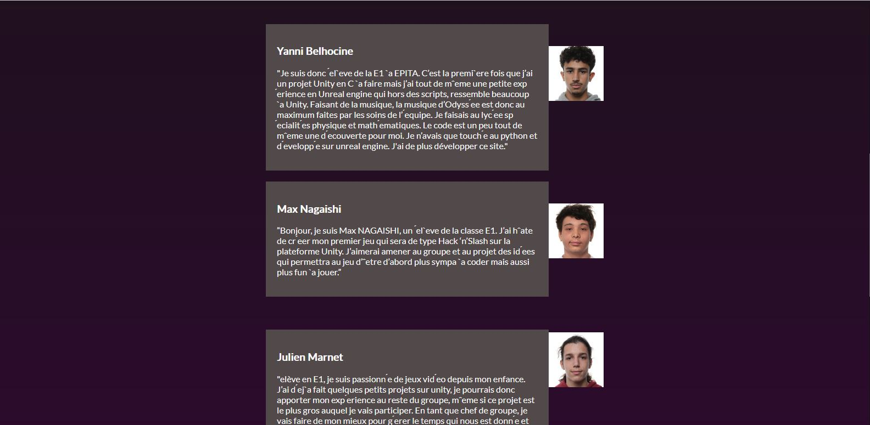

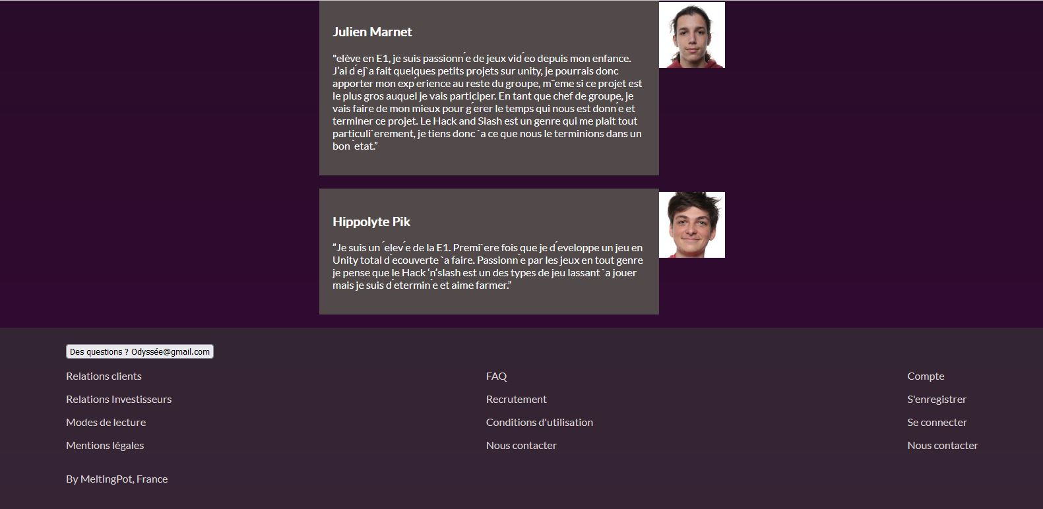

LES MAPS:

**ACTE 1:**

## L'acte 1 se trouve au japon féodal. Le shogun est en possession d'un gemme très précieuse, le jade du temps. Mais celui-ci est bien gardé. Etes vous prêts à vous battre pour le posséder?

Afin de rester dans le thème de cet acte tout en faisant des maps assez complètes Il a fallut trouver et concevoir des matériaux et objets de ce style là. Pour sa réalisation, nous nous sommes aidés de nombreux assets et certains éléments issus d'une modélisation Blender tels que :

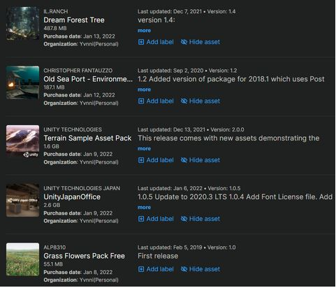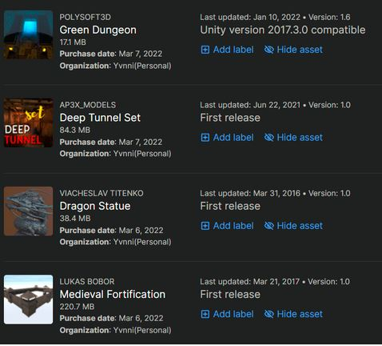

Dans l'ensemble l'acte 1 ressemble à cela:

**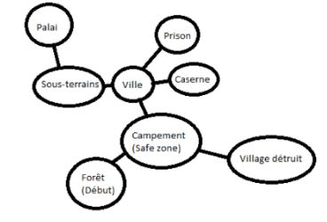**

**Forêt:**

Comme son nom l’indique elle représente une forêt. Ici pas trop de problèmes ont été rencontrés lors de la conception. Celle-ci est un peu féérique. Pour cela des reflets et des point-light violets ont été mis principalement sur l’eau, le pont et vers les barrières.  Pour une ambiance générale, les directions light ont été modifiées, l’intensité a été baissée et une couleur plutôt violette pour elle aussi lui a été attribuée.

**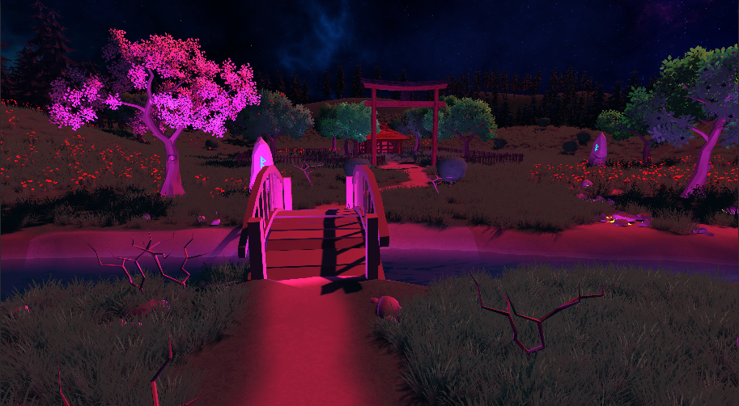**

**Safe Zone campement:**

Dans celle-ci nous avons une map dans laquelle un campement est présent. Elle a été inspirée des campements intermédiaires lors des guerres, la map est donc plutôt moyenâgeuse. Cette dernière avait des montagnes et des petites forêts mais par le rendu complexe au lancement de cette dernière, il a fallu les retirer et se contenter de cela. De plus des PNJ peuvent être rencontrés un peu partout. Afin d’améliorer l’expérience de jeu et d’ajouter une ambiance disons tranquille, un sky couché de soleil et une direction light orientée vers l'orange-jaune ont été mis en place. Les ambiances changent complétement l’expérience de jeu c’est pourquoi je souligne ce point-là.**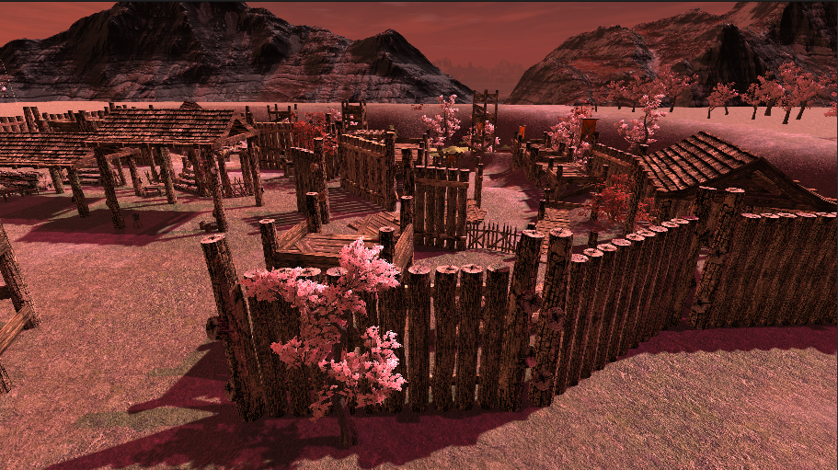**

# caserne:

# Cette map comme son nom l'indique représente donc une caserne. Assez similaires à la prison, cette dernière se voit tout de même un peu plus petite. Quant à ses couleurs un teint bleuté a été instauré aux direction lights afin d'avoir une profondeur dans notre cette dernière. De même la froideur et fraicheur du lieu sont entretenues par les ces direction lights et la pierre composant les murs.

# caserne.png

# Donjon:

Cette map correspondrait à des sous-sols. L’inspiration de l’apparence de la map vient de donjon que l’on peut rencontrer dans d’anciens jeux d’arcade. Bien que la map soit en 3D, une certaine 2D peut être ressentie. Pas de réels problèmes ont été rencontrés lors de sa conception. 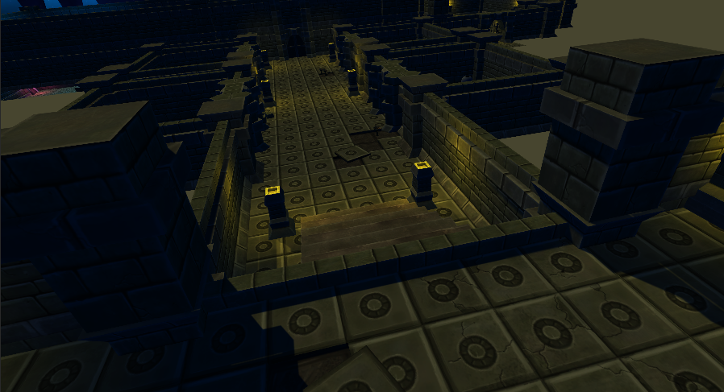

# Prison:

# Cette map est donc une prison. Cette dernière est plutôt grande. Etant une prison une certaine ressemblance existe entre les salles. Un jeu de lumière est fait avec les direction lights afin de rendre le lieu plus ou moins effrayant. L'usage de point lights pour les torches permet de même d'entretenir cette ambiance.

# prison.png

# Palais Impérial:

# Cette map est donc un palais impérial. Autrement dit nous avons un temple japonais entouré d'une forêt d'arbres japonais. Un teint rosé est tenté avec les lumières et le ciel, de plus les assets utilisés sont très colorés permettant d'ajouter une ambiance féérique, fantastique à notre map. De nombreux problèmes ont été rencontrés. Les lumières, le vent, et la taille de la map en ont été la cause principale.

# palais_temple.png

**ACTE 2:**

Forêt:

Celle-ci est la map “Forêt”. Dans cette dernière nous avons donc fait une forêt essayant au maximum de se rapprocher d'un style vicking. Pour sa réalisation, nous nous sommes aidés de nombreux assets tels que 3D Realistic Terrain Free, 4 Types of Rocks, AllSky Free - 10 Sky / Skybox Set, DETAILED - Medieval Wells & Props, Dream Forest Tree, Grass Flowers Pack Free, The Forest with OctaneRender for Unity, Unity Terrain - HDRP Demo Scene et certains éléments issus d'une modélisation Blender. Les problèmes confrontés ont été  dans la modélisation et la réduction au maximum de la complexité de ces derniers. De nombreux effets tels que le vent, les lumières et bien d'autres complexifient beaucoup et augmentent le nombre de polygones de notre map il a donc fallu simplifier tout cela tout en laissant des effets donnant l'authenticité de notre forêt. La taille de notre map n'a pas simplifié notre travail. Pour une meilleure ambiance, nous avons changé les couleurs des directional lights en essayant de les faire le plus concorder avec notre ciel, de plus nous avons rajouté des audios un peu fantastiques et penchant au maximum à des musiques médiévales.

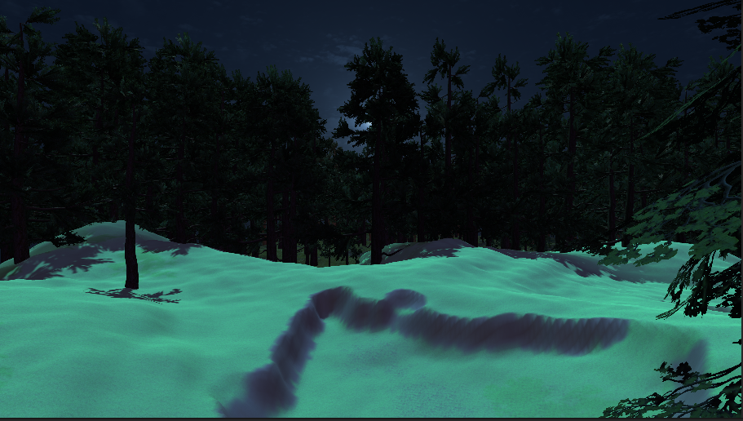

Plage:

Celle-ci est la map Plage. Dans cette dernière nous avons donc fait une plage essayant au maximum de se rapprocher d'un style vicking. Pour sa réalisation, nous nous sommes aidés de nombreux assets tels que Water Float, Viking Village URP, Mobile Tree Package, Dream Forest Tree, Skybox Series Free et certains éléments issus d'une modélisation Blender. Les problèmes confrontés ont été  dans la modélisation et la réduction au maximum de la complexité de ces derniers. Cette map a été refaite trois fois à cause de problèmes d'importations lors des réouvertures des projets. De nombreux effets tels que le vent, les lumières et bien d'autres complexifient beaucoup et augmentent le nombre de polygones de notre map il a donc fallu simplifier tout cela tout en laissant des effets donnant l'authenticité de notre forêt. La taille de notre map n'a pas simplifié notre travail. Pour une meilleure ambiance, nous avons changé les couleurs des directional lights en essayant de les faire le plus concorder avec notre ciel, de plus nous avons rajouté des audios un peu fantastiques et penchant au maximum à des musiques médiévales. Cette map serait divisible en deux parties, une partie eau, mer et une autre terre. Seule la terre est jouable. Notre terrain est entouré de montagnes et donc d'eau. Des sentiers sont présents. Ces derniers sont en bois, de plus des lumières y sont tout le long permettant donc de vous orienter dans cette nuit couvrant notre plage. Les lumières ont été compliquées dans la gestion. En effet, de nombreuses ombres ont fait qu'il a fallu beaucoup manipuler nos directional lights ou point lights afin d'empêcher le fait qu'il y ait des zones noires sur notre plage.

Campement:

Celle-ci est la map campement. Dans cette dernière nous avons donc fait une sorte de safe zone essayant au maximum de se rapprocher d'un style vicking. Pour sa réalisation, nous nous sommes aidés de nombreux assets tels que Water Float, Skybox Series Free,Old Sea Port - Environment, Altar Ruins Free et certains éléments issus d'une modélisation Blender. Les problèmes confrontés ont été  dans la modélisation et la réduction au maximum de la complexité de ces derniers. De nombreux effets tels que le vent, les lumières et bien d'autres complexifient beaucoup et augmentent le nombre de polygones de notre map il a donc fallu simplifier tout cela tout en laissant des effets donnant l'authenticité de notre campement. La taille de cette map a été plus petite que les autres simplifiant en soit le travail. Pour une meilleure ambiance, nous avons changé les couleurs des directional lights en essayant de les faire plus concorder avec notre ciel, de plus nous avons rajouté des audios un peu fantastiques et penchant au maximum à des musiques médiévales en lien avec la fantaisie de notre lieu. Cette map se divise en quatre parties. La première est la zone disons féérique dans laquelle les joueurs pourront se ressourcer. Des particules montant vers le ciel permettent de donner cette ambiance de récupération, fantastique recherchée. La deuxième zone est la zone plane, dans laquelle notre joueur peut faire ce qu'il veut. Rien de spécial ne caractérise cette zone. La troisième zone est la zone Fort. Dans laquelle, un fort médiéval est présent. Ces trois zones sont jouables. La dernière zone n'est pas réellement une zone, elle n'est pas jouable et recouvre à vrai dire toute la map. C'est simplement de l'eau. Il a donc fallu beaucoup s'occuper des lumières et du ciel afin de donner un réel mauvais temps à notre map. On a donc dû faire accorder au maximum nos lumières d'ambiances à notre ciel afin que l'eau recouvrant une grande partie de notre map perpétue l'ambiance recherchée.

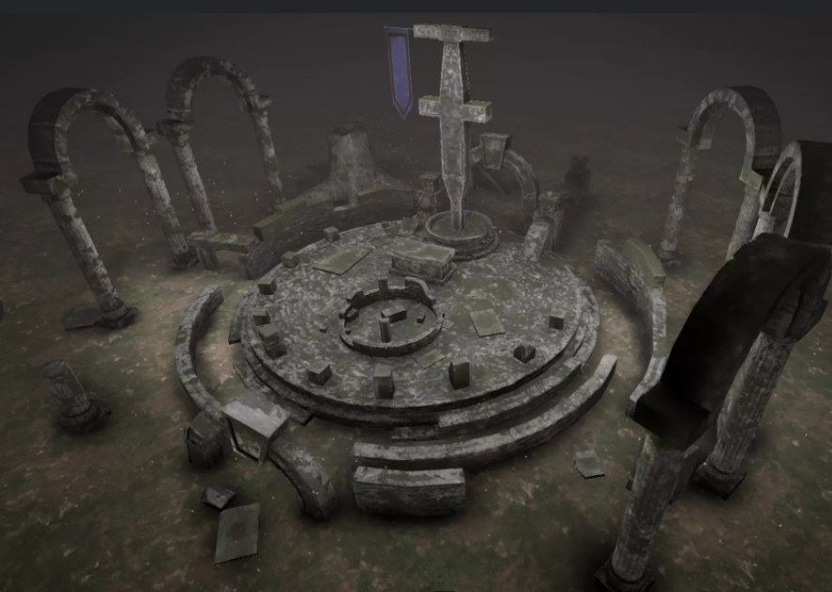

Village:

Celle-ci est la map Village. Pour sa réalisation, nous nous sommes aidés de nombreux assets tels que Water Float, Viking Village URP, Mobile Tree Package, Dream Forest Tree, Skybox Series Free et certains éléments issus d'une modélisation Blender. Les problèmes confrontés ont été  dans la modélisation et la réduction au maximum de la complexité de ces derniers. Cette map a été refaite 2 fois à cause de problèmes avec l'enregistrement de scènes. De nombreux effets tels que le vent, les lumières et bien d'autres complexifient beaucoup et augmentent le nombre de polygones de notre map il a donc fallu simplifier tout cela tout en laissant des effets donnant l'authenticité de notre village. Le jeu de lumières avec l'eau et la forêt apportant de l'ombre permettent de rejoindre cette ambiance recherchée, froide et vicking. La taille de notre map n'a pas simplifier notre travail encore une fois. Pour une meilleure ambiance, nous avons changer les couleurs des direction lights en essayant de les faire le plus concorder avec notre ciel couvert et noir ou encore en ajoutant une fôret entourant le village comme dit précedemment, de plus nous avons rajouter des audios un peu fantastiques et penchant au maximum à des musiques médievales. Cette map serait divisible en deux parties, une partie eau, mer et une autre terre. Seule la terre est jouable. Notre terrain est entouré de montagnes, de frontières médiévales, d'une forêt et donc d'eau. Des sentiers sont présents, de plus des lumières y sont tout le long permettant donc de vous orienter dans cette nuit couvrant notre village. Les lumières ont été compliquées dans la gestion. En effet, de nombreuses ombres ont fait qu'il a fallu beaucoup manipuler nos directional lights ou point lights afin d'empêcher le fait qu'il y ait des zones noires sur notre village, tout comme dans le cas de notre plage.

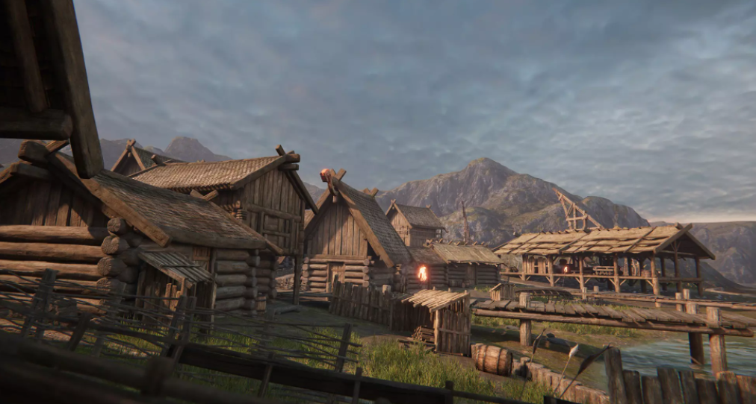

**ACTE 3:**

L'acte 3 se passe dans une petite ville du 19eme siècle. Des bruits étranges viennent d'un hôpital abandonné en périphérie, il s'agit sûrement d'une des pierres du temps.

Afin de rester dans le thème de cet acte tout en faisant des maps assez complètes Il a fallut trouver et concevoir des matériaux et objets de ce style là. Pour sa réalisation, nous nous sommes aidés de nombreux assets tels que Toony Tiny City Demo, Pirate Tavern, Hospital Horror Pack, Colonial City LittlePack et certains éléments issus d'une modélisation Blender.

Dans l'ensemble l'acte 3 ressemble à cela:

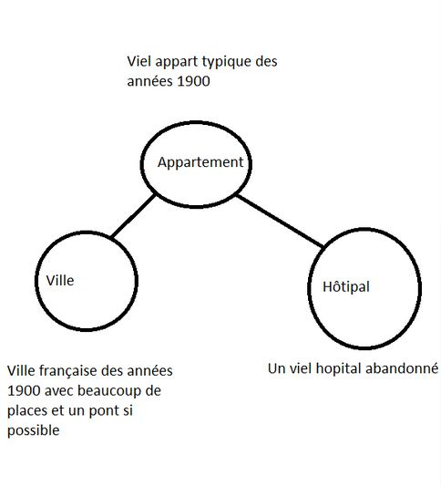

**APPARTEMENT:**

Cette première map de l'acte 3 est donc un appartement du 20e siècle francais. Cette map a été refaite 3fois suite à des problèmes d'obsolescence des scripts liés aux prefabs. L'un d'entre eux a été la presence d'un "using GuiText" qui a été supprimé, les solutions ont été ici de changer le using ou de supprimer ces assets de notre map.Ce dernier problème empêchait la compilation, ce qui a donc pris du temps dans la recherche de solution. Cette map est plutôt rustique, se rapprochant limite d'un bar avec des tables rondes et des bancs autour. Cette dernière n'est pas très grande, elle est composée d'une grande salle de vie avec 3 tables rondes et de 3chambres. La lumière y est sombre histoire de mettre une ambiance vieillot dans cet appartement où l'eau et l'électricité courante n'y parviennent pas encore.

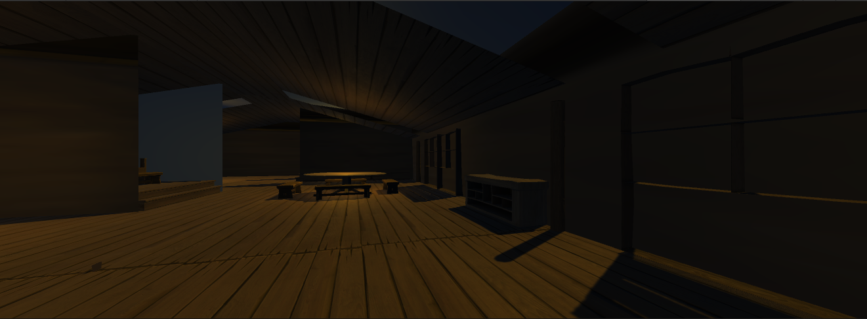

**LA VILLE:**

Comme son nom l'indique cette map est donc une ville francaise du 20e siècle. Tout comme la dernière map, celle-ci a été refaite 3fois pour les mêmes problèmes que cette dernière. Elle est plutôt grande. La plus grande partie de cette map est composée d'habitations, le reste est remplie d'esplanades, d'une église et d'un cimetière. La lumière y est sombre. Les direction lights sont orientées vers du jaune-noir afin de mettre en évidence l'ancienneté de cet acte.

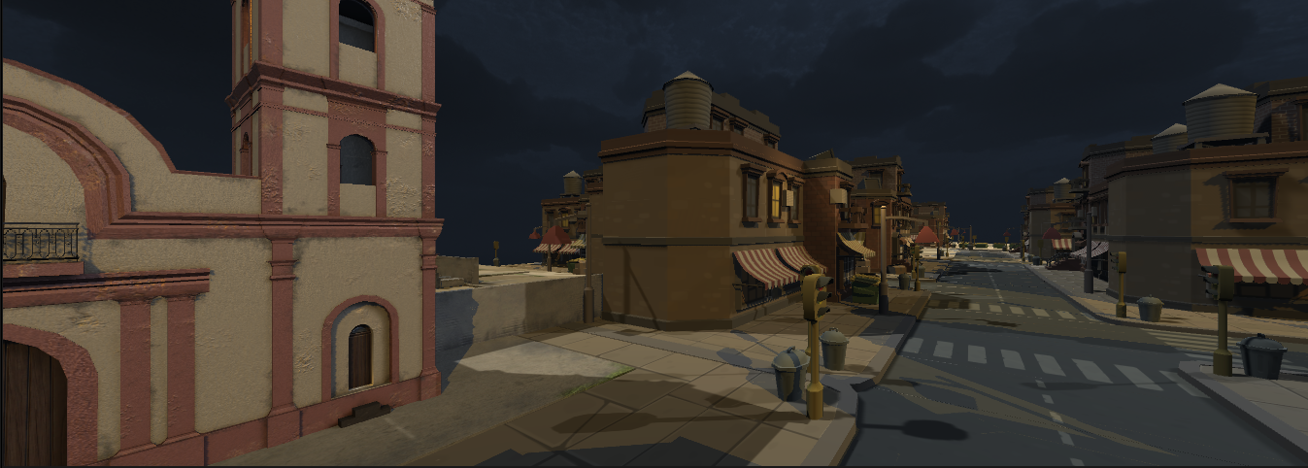

**L'HOPITAL:**

Cette map est donc un vieil hôpital dégradé et abandonné. Pas trop de problèmes ont été confrontés lors de la réalisation de cette dernière. L'ambiance "ancien" et "abandonné" a été maintenue par l'usage des direction lights bien sombres. 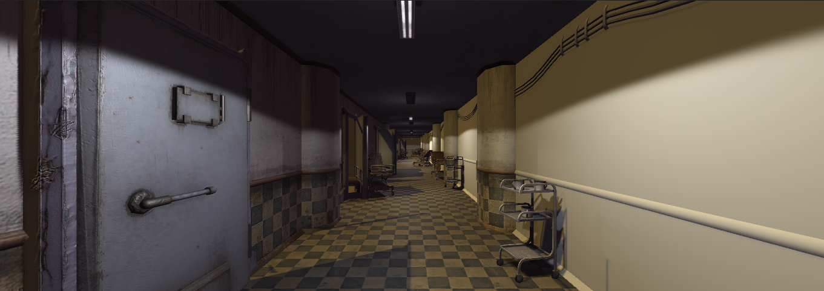

**ACTE 4:**

L'acte 4 se situe en plein dans une jungle asiatique. Un groupe terroriste s'est approprié une étrange gemme et décide d'en faire une arme! Il faut absolument la récupérer !

Afin de rester dans le thème de cet acte tout en faisant des maps assez complètes Il a fallut trouver et concevoir des matériaux et objets de ce style là. Pour sa réalisation, nous nous sommes aidés de nombreux assets tels que 3D Game Kit, Hand Painted Nature Kit LITE, Ancient Jungle Temple Demo,3D Realistic Terrain Free, AllSky Free - 10 Sky / Skybox Set, Conifers [BOTD], Crypt Dungeon Environment, Medieval Tent Small, POLY - Lite Survival Collection, Dungeon Tiles Generator et certains éléments issus d'une modélisation Blender.

Dans l'ensemble l'acte 4 ressemble à cela:

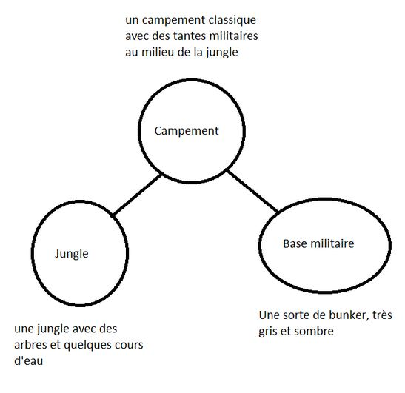

**LE CAMPEMENT:**

Cette map est un campement classique avec des tantes militaires en plein milieu de la jungle. Une idole y est présente. Notre campement est ici entourée d'un carré de pierres, de menhirs entourant de même l'idole. Tout cela est entouré d'arbres afin de donner l'aspect jungle à cette map. Les direction lights donnant l'ambiance sont quant à elles orientées vers une couleur verte et noir, assombrissant donc la map et insistant donc sur la profondeur de la jungle. Derrière la forêt se trouvent un ensemble de montagnes pas forcément visibles en tout point de la map mais permettant de mettre une fin de territoire logique dans notre map. La difficulté a été de trouver un ensemble d'assets gratuits ayant comme thème la jungle. En effet, il n'y en avait pas beaucoup. C'est pourquoi les arbres ne sont pas forcément des arbres issus de la jungle.

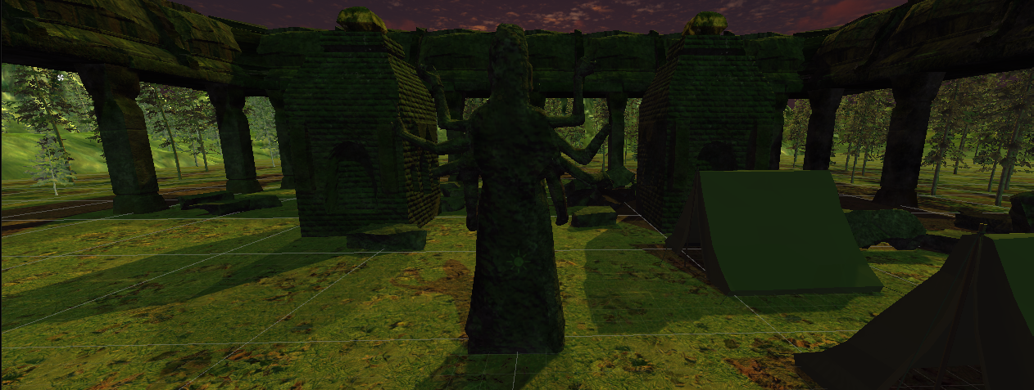

**LA JUNGLE:**

Cette map est une simple jungle avec des arbres et quelques cours d'eau. Un style fantastique y est mis afin d'embellir la partie. Cette dernière est beaucoup moins sombre que les autres maps, bien qu'elle le soit aussi. Elle n'est pas forcément grande mais permet tout de même un grand nombre de déplacement. Bien qu'il manque des arbres, les pierres, les lianes, les verdures tombantes permettent de bien garder ce côté jungle.

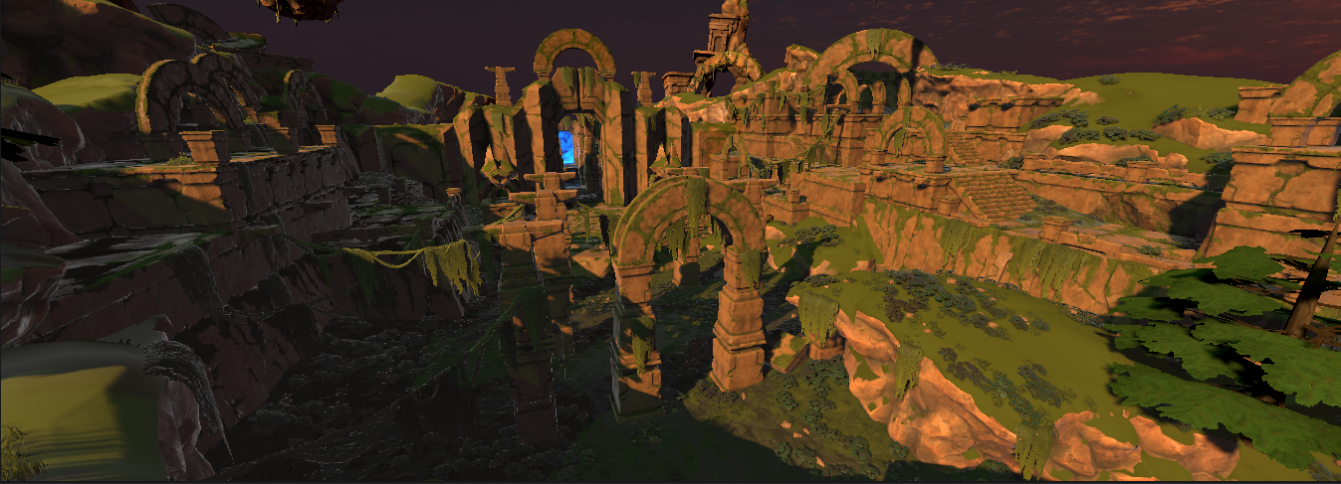

**LA BASE MILITAIRE:**

Cette map est une sorte de bunker, très gris et très sombre. Ces effets recherchés ont été aidés par les direction lights orientées vers le noir et le gris afin d'accentuer le côté gris et sombre des maps. Celle ci n'es pas forcément grande mais l'étendue des grandes salles permettraient le maintien d'une dynamique accessible par le joueur et ses opposants.

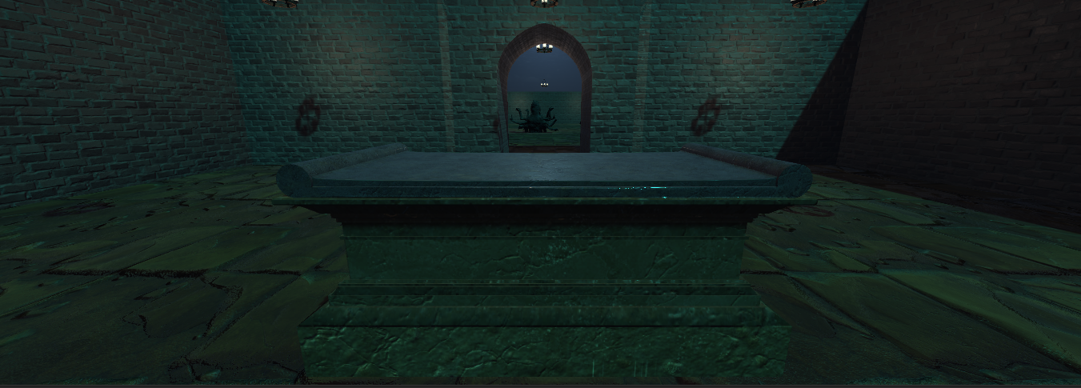

**ACTE 5:**

L'acte final prend place en Egypte antique. Le vil Robalas a réuni les quatres pierres du temps et souhaites en devenir le maître ! Parviendrez vous à l'arrêter ?

Afin de rester dans le thème de cet acte tout en faisant des maps assez complètes Il a fallut trouver et concevoir des matériaux et objets de ce style là. Pour sa réalisation, nous nous sommes aidés de nombreux assets tels que Vase Egypt Free, Egyptian Tomb: Cat Statue, The Red Prison et certains éléments issus d'une modélisation Blender. Dans cet acte là, bien qu'il y ait 3maps, une map a été faite par mes soins.

Dans l'ensemble l'acte 5 ressemble à cela:

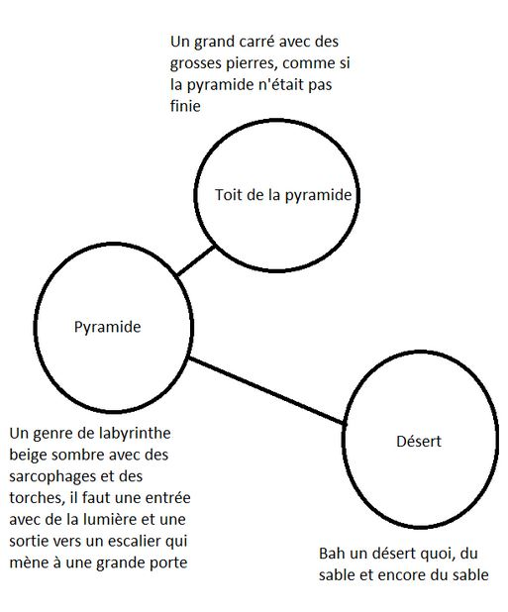

**PYRAMIDE:**

Cette map est donc une pyramide. L'inspiration de sa réalisation vient de donjons. En effet, cette dernière en est un. Afin de respecter le côté Egypte, pyramide les direction lights ont été orientées vers du beige, du noir. Renvoyant vers le sable du désert. De plus des objets "égyptiens" tels que des vases antiques ou encore des statues ont été parsemés un peu partout dans la map.

